[**S**](http://www.mdpi.com/journal/symmetry)[***simetría***](http://www.mdpi.com/journal/symmetry)

[**S**](http://www.mdpi.com/journal/symmetry)



*Artículo*

# Planificación de rutas para el robot móvil: una revisión

## Han-ye Zhang*[,](https://orcid.org/0000-0001-6699-4261) Wei-ming Lin y Ai-xia Chen

Escuela de Ingeniería Mecánica y de Materiales, Universidad de Jiujiang, Jiujiang 332005, Provincia de Jiangxi, China; linwm123666@163.com (W.-m.L.); ChenAixia82@126.com (A.-X.C.)

**\*** Correspondencia: tzgjzhy@163.com

Recibido: 19 de agosto de 2018; Aceptado: 22 de septiembre de 2018; Publicado: 1 Octubre 2018

**Resumen:** Una buena tecnología de planificación de rutas del robot móvil no solo puede ahorrar mucho tiempo, sino que también reduce el desgaste y la inversión de capital del robot móvil. Se han propuesto y reportado varias metodologías en la literatura para la planificación de rutas de robots móviles. Aunque estas metodologías no garantizan una solución óptima, han sido aplicadas con éxito en sus trabajos. El propósito de este trabajo es revisar el modelado, los criterios de optimización y los algoritmos de solución para la planificación de rutas de robots móviles. La encuesta muestra que GA (algoritmo genético), PSO (algoritmo de optimización de enjambre de partículas), APF (campo de potencial artificial) y ACO (algoritmo de optimización de colonias de hormigas) son los enfoques más utilizados para resolver la planificación de la ruta del robot móvil. Finalmente, se discuten futuras investigaciones que podrían proporcionar referencia para la planificación de rutas de robots móviles.

**Palabras clave:** planificación de rutas; robot móvil; modelación ambiental; criterios de optimización; búsqueda de rutas

### 1. Introducción

En las últimas décadas, los robots móviles se han aplicado con éxito en diferentes áreas, como entornos militares, industriales y de seguridad, para ejecutar misiones no tripuladas cruciales [1]. La planificación de rutas [2] es uno de los problemas más fundamentales que deben resolverse antes de que los robots móviles puedan navegar y explorar de forma autónoma en entornos complejos. A partir de mediados de la década de 1960, la planificación de caminos ha atraído el interés de muchos académicos. El problema de planificación de rutas se puede describir de la siguiente manera [3]: dado un robot y su entorno de trabajo, los robots móviles buscan una ruta óptima o subóptima desde el estado inicial hasta el estado objetivo de acuerdo con ciertos criterios de rendimiento. Una buena tecnología de planificación de rutas del robot móvil no solo puede ahorrar mucho tiempo, sino que también puede reducir el desgaste y la inversión de capital del robot móvil. Debido a que la planificación de la ruta del robot móvil tiene un importante valor de aplicación, se ha convertido en un tema de investigación candente tanto en el país como en el extranjero.

En términos generales, la planificación de rutas se puede dividir en dos categorías: la planificación de rutas globales y la planificación de rutas locales (vistas en la Figura 1), según si toda la información del entorno es accesible o no. Para la planificación de la ruta global, el robot conoce toda la información del entorno antes de comenzar. Por el contrario, para la planificación de la ruta local, casi toda la información del entorno es desconocida para el robot antes de comenzar [4]. La planificación de la ruta del robot móvil es recuperada por la base de datos de Engineering Village, donde el método de recuperación de datos es por Título: planificación de ruta y robot móvil y tema, por ejemplo, Título: planificación de ruta y robot móvil y algoritmo genético. A continuación, los resultados se resumen en la Figura 2.

El resto del documento es el siguiente: En las secciones 2 y 3 se examina la planificación de la ruta mundial y la planificación de la ruta local, respectivamente. La sección 4 concluye el documento.

*Simetría* **2018**, *10*, 450; Doi[:10.3390/sym10100450](http://dx.doi.org/10.3390/sym10100450) [www.mdpi.com/journal/symmetry](http://www.mdpi.com/journal/symmetry)

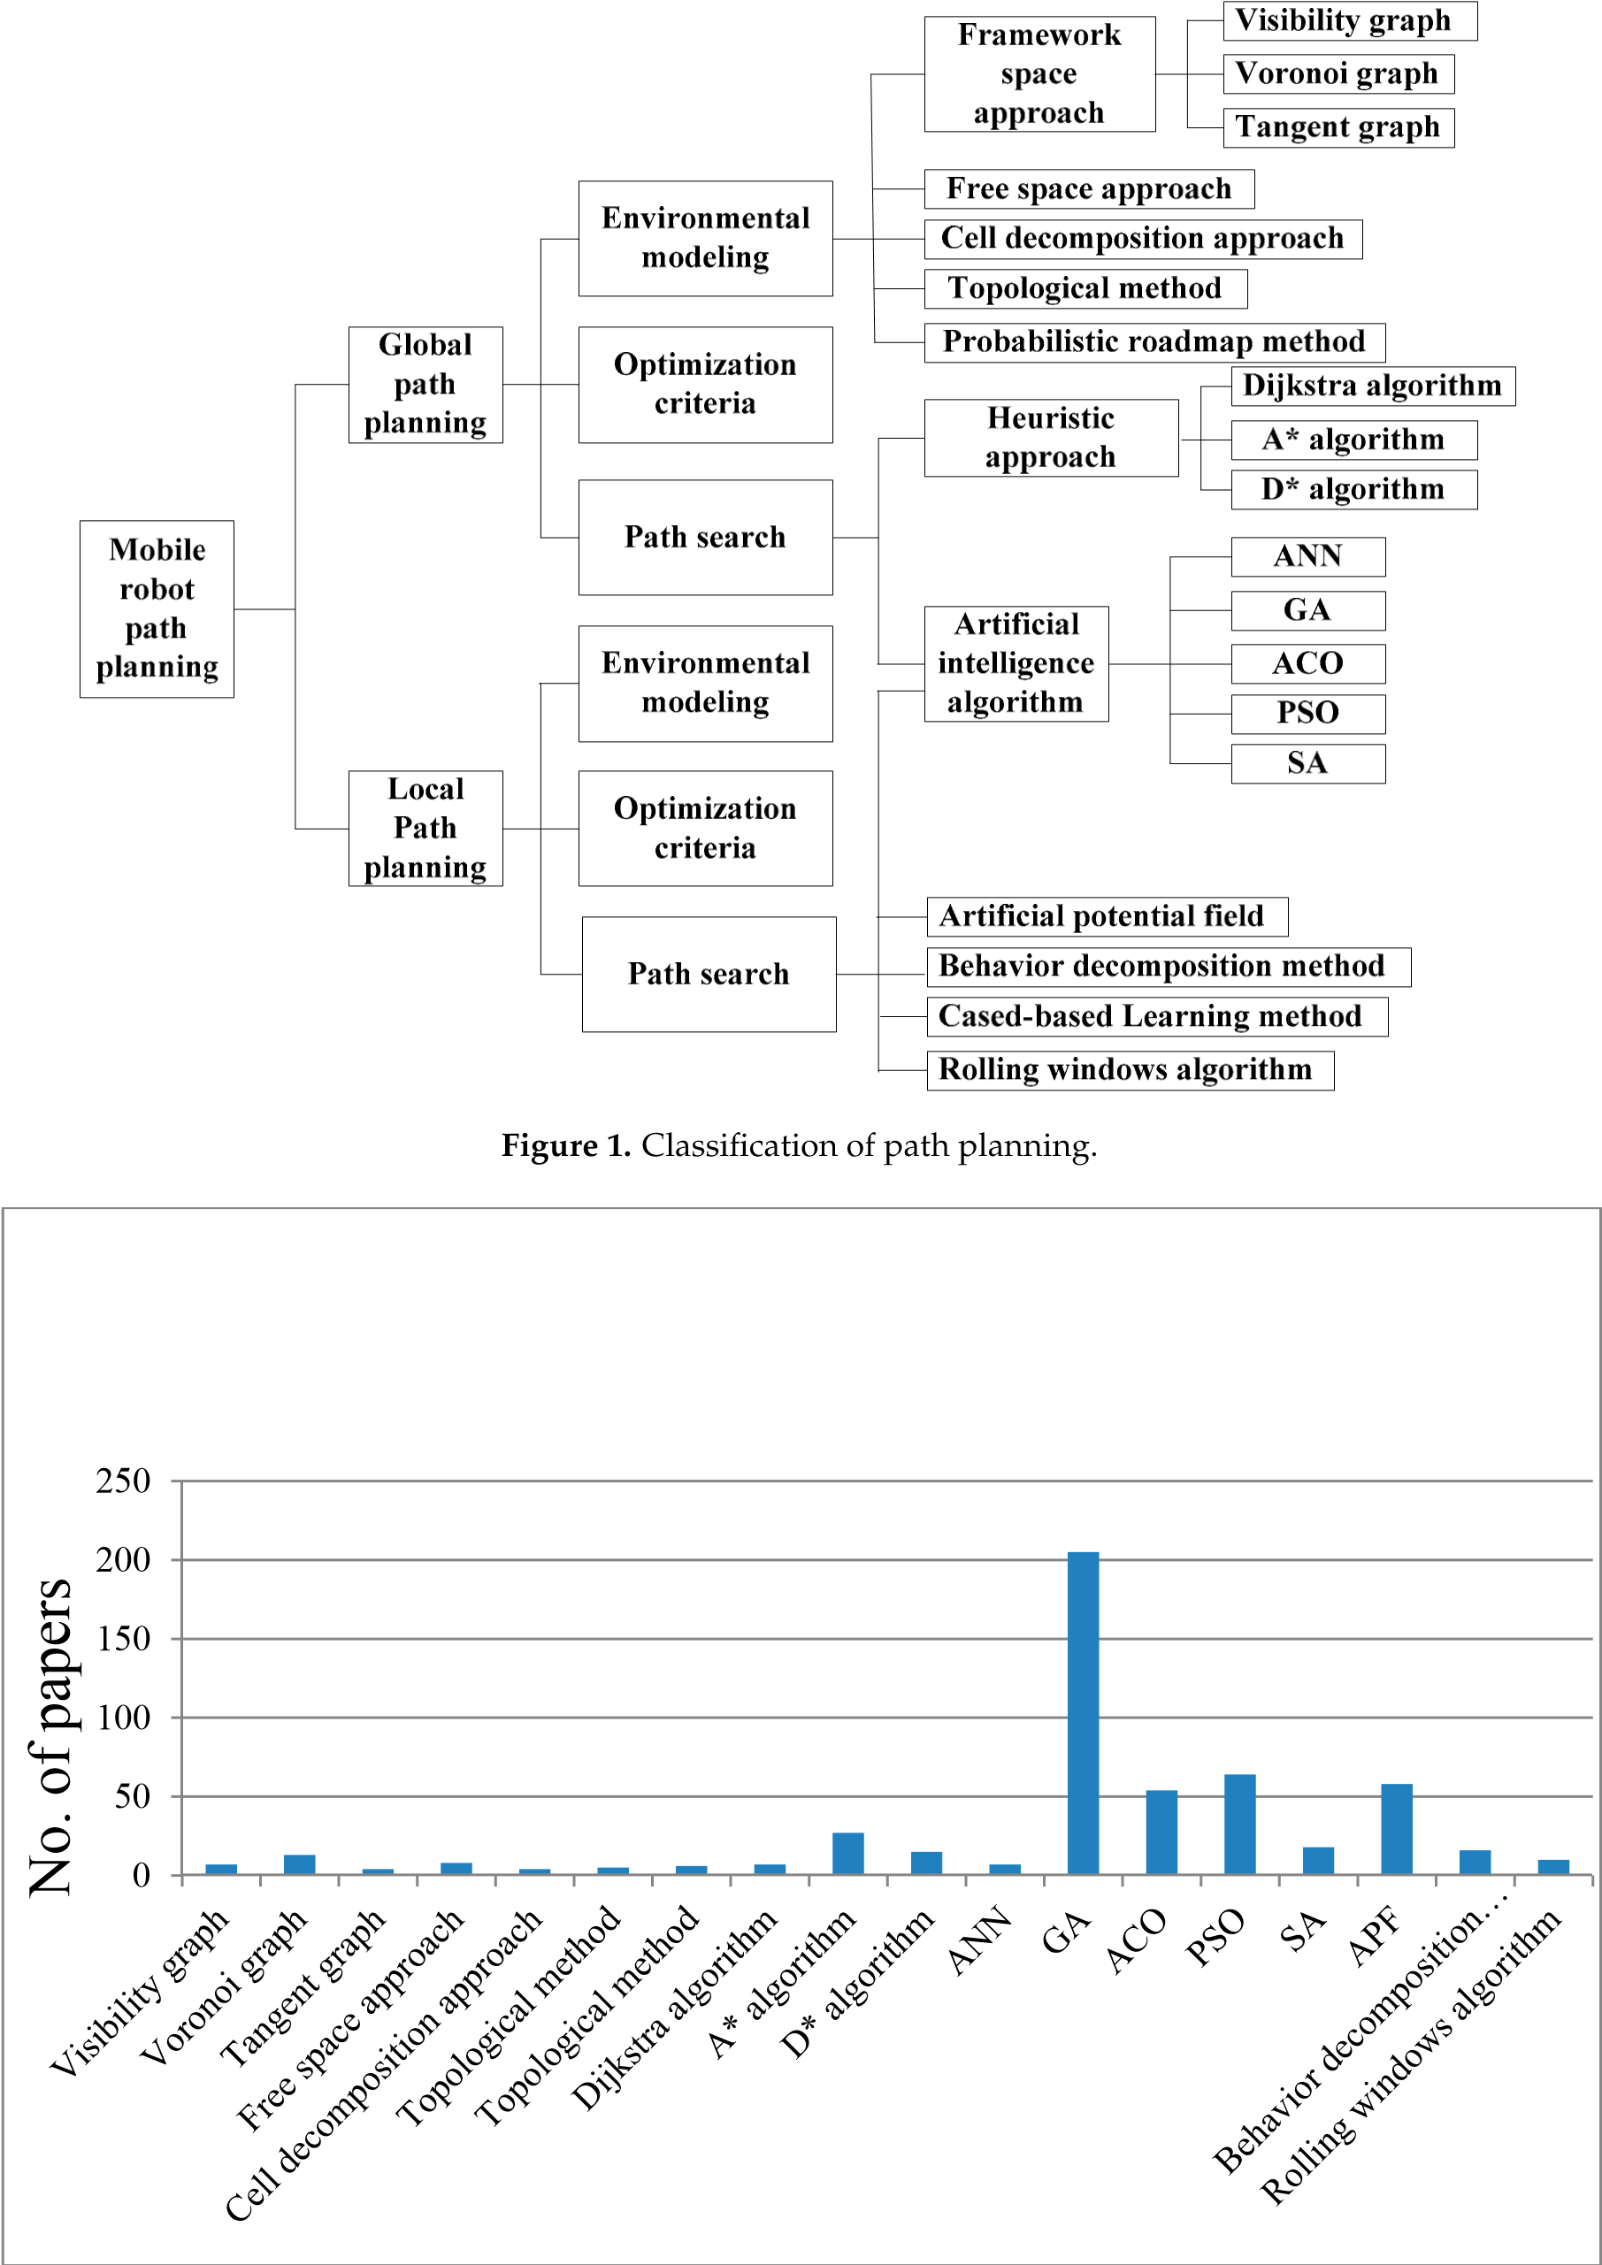

**Figura 2.** El número de artículos recuperados por la base de datos de Engineering Village.

### 2. Revisión de la planificación de la ruta global

En el proceso de planificación de la ruta global del robot móvil, se deben seguir los siguientes pasos en el caso general. (1) Modelización ambiental. El modelado del entorno se construye de acuerdo con la información conocida del mapa: el entorno real para que el robot móvil realice la tarea se convierte en la información de la característica del mapa que se puede almacenar convenientemente. (2) Criterios de optimización. (3) Algoritmo de búsqueda de rutas. El algoritmo de búsqueda de ruta se adopta para encontrar una ruta libre de colisiones entre el punto de partida y el punto de destino en el espacio de estados que debe satisfacer un conjunto de criterios de optimización, como la longitud de la ruta, la suavidad, el grado de seguridad, etc. El principio de la planificación de la ruta global del robot móvil se muestra en la Figura 3.

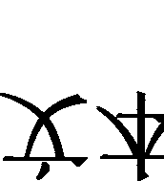

**Figura 3.** El principio de la planificación de rutas globales/locales de robots móviles.

#### 2.1. Modelización ambiental

Antes de la planificación de la ruta global del robot móvil, un modelo ambiental adecuado ayudará a comprender mejor las variables ambientales, reducir la planificación innecesaria y reducir en gran medida el número de cálculos. Los métodos comunes de modelado ambiental tienen un enfoque de espacio marco, un enfoque de espacio libre, un enfoque de descomposición celular, un método topológico y un método de hoja de ruta probabilística.

2.1.1. Enfoque espacial marco

Para simplificar el problema, el robot móvil generalmente se reduce a un punto, los obstáculos alrededor del robot móvil se escalan, el robot móvil puede moverse libremente en el espacio de obstáculos sin chocar con obstáculos y límites. El enfoque del espacio marco incluye el gráfico de visibilidad, el gráfico voronoi y el gráfico tangente.

Gráfico de visibilidad

Se utiliza un polígono para representar un obstáculo en el método del gráfico de visibilidad (que se ve en la Figura 4), y cada punto final se conecta con todos sus vértices visibles para formar un mapa final. En el rango del polígono, un vértice está conectado a sus puntos adyacentes totales, por lo que el robot móvil puede moverse a lo largo del borde del polígono. Busque en el conjunto de estas líneas y seleccione una ruta óptima desde el punto inicial hasta el punto final. Este método puede resolver con éxito el problema del tamaño pequeño en el espacio bidimensional y el camino es óptimo, pero su complejidad temporal es *O*(*N2*) [5]. Sin embargo, con el aumento de la complejidad del problema, la eficiencia del gráfico de visibilidad se reducirá considerablemente. Si el gráfico de visibilidad se utiliza para el espacio tridimensional o para un espacio de dimensiones superiores, entonces es un problema NP-difícil. Al mismo tiempo, el robot móvil tiene un cierto tamaño y forma, todos los caminos pasan por el final de los obstáculos, por lo que es probable que la planificación de caminos obtenida tenga una colisión.

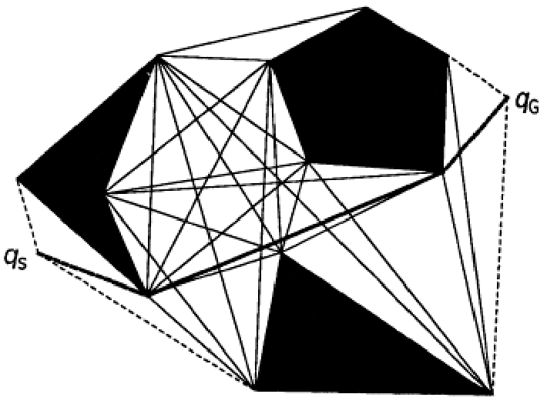

**Figura 4.** Gráfico de visibilidad.

Gráfico de Voronoi

El gráfico voronoi [6] (visto en la Figura 5) es la trayectoria de los puntos que son equidistantes de los dos o más límites de barrera más cercanos, incluido el límite del espacio de trabajo. El conjunto de vértices se forma a partir de puntos que son equidistantes de tres o más límites de barrera, mientras que el conjunto de aristas se forma a partir de puntos que son equidistantes de exactamente dos límites de barrera. El mérito del gráfico voronoi es la velocidad de cálculo rápida y el inconveniente es el sitio más mutacional.

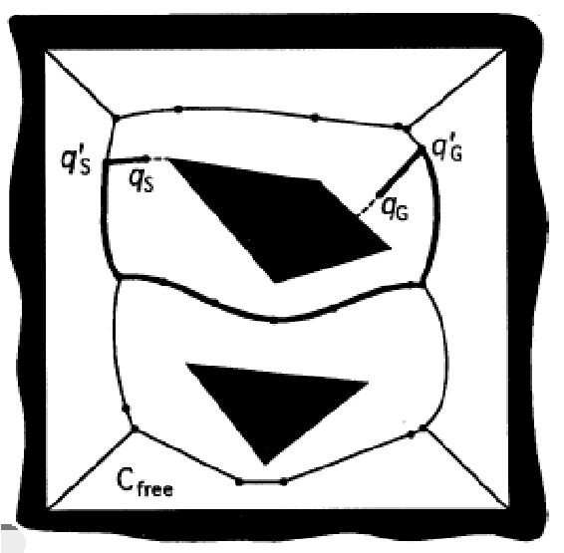

**Figura 5.** Gráfico de Voronoi.

Gráfico tangente

En el gráfico tangente [7,8] (visto en la Figura 6), los nodos representan puntos tangentes en los límites de la barrera y las aristas representan tangentes comunes libres de conflicto de los obstáculos o segmentos de límite convexos entre los puntos tangentes. El grafo tangente requiere  *memoria O*(*K2*), donde *K* representa el número de segmentos convexos de los límites de la barrera. La desventaja es que si se genera el error de posición en el proceso de control, la posibilidad de obstáculos de colisión del robot será muy alta.

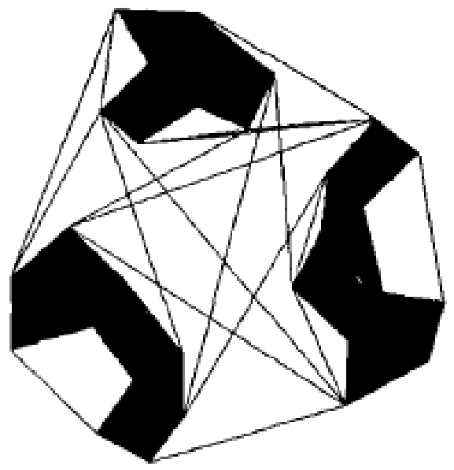

**Figura 6.** Gráfico tangente.

2.1.2. Enfoque de espacio libre

Basándose en el concepto de enlace libre, Habib et al. [9] desarrollaron una nueva técnica para construir el espacio libre que se puede obtener entre obstáculos dentro del entorno robótico en términos de región convexa libre. A continuación, se crea un nuevo gráfico denominado MAKLINK para proporcionar la generación de una ruta libre de conflictos. El grafo se construye utilizando los puntos medios de los enlaces libres comunes entre la región convexa libre como puntos de paso. Estos puntos representan nodos, y la conexión entre los puntos dentro de cada región convexa representa arcos en el gráfico. Se puede generar una ruta libre de conflictos de manera efectiva mediante el uso del gráfico MAKLINK. La complejidad de la búsqueda de una ruta libre de conflictos se reduce drásticamente al minimizar el tamaño gráfico que se buscará sobre el número de nodos y arcos que los conectan. La ventaja del enfoque de espacio libre es que es más flexible y fácil de mantener el diagrama de red. Además, puede cambiar de forma flexible el punto de partida y el punto de destino del robot. Sin embargo, en un entorno con muchos obstáculos, el enfoque de espacio libre puede fallar y no puede obtener la ruta óptima.

2.1.3. Enfoque de descomposición celular

El método descompone el espacio de trabajo del robot móvil en una serie de regiones simples, y cada región generalmente se denomina célula. Estas cuadrículas forman un grafo conectado y se busca una ruta desde la cuadrícula inicial hasta la cuadrícula de destino. En general, la ruta está representada por el número ordinal de la celda. El método se divide en dos tipos: descomposición celular exacta y descomposición celular aproximada. La idea de la descomposición celular exacta es la siguiente. El espacio libre se divide en n unidades no superpuestas. El espacio después de la combinación de estas n unidades es exactamente el mismo que el espacio libre original. En la descomposición aproximada de celdas, todas las cuadrículas tienen una forma predeterminada (por ejemplo, rectangular). Todo el entorno se divide en una serie de rectángulos más grandes, cada rectángulo es continuo. Si cualquier rectángulo grande contiene obstáculos o límites, entonces se divide en 4 pequeños rectángulos, todas las cuadrículas más grandes se ejecutan en esta operación, la operación se repite hasta que alcanza los límites de la solución. Esta estructura se denomina quadtree que se muestra en la Figura 7 [10].

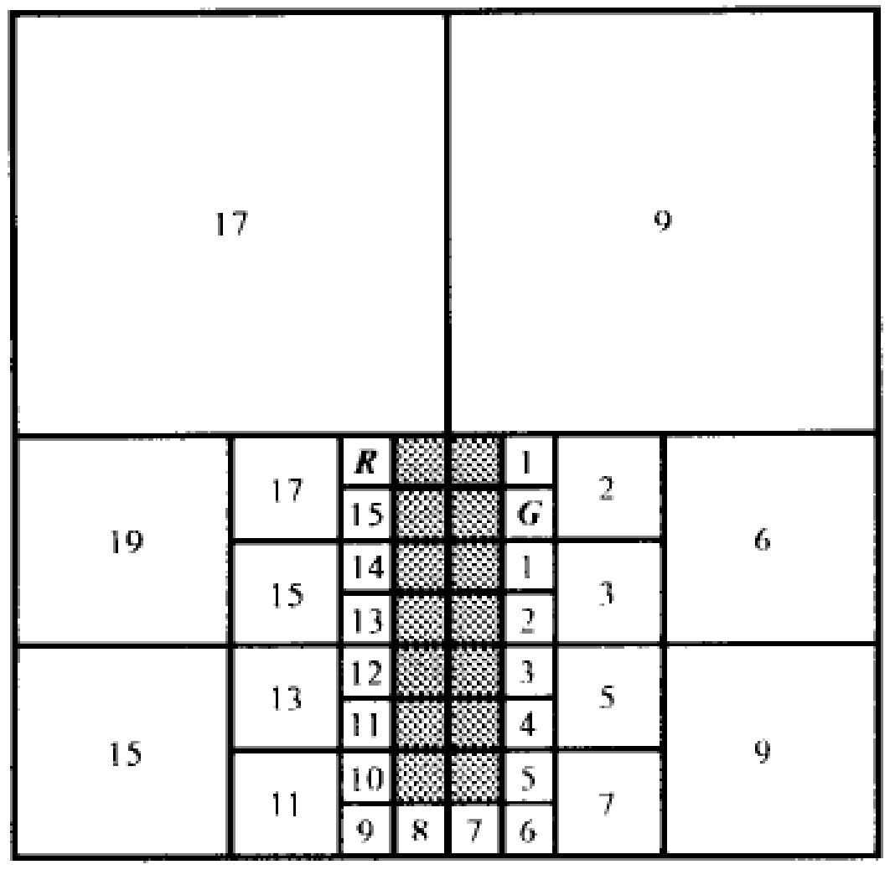

**Figura 7.** Enfoque estándar basado en quadtree.

2.1.4. Método topológico

El método topológico es el método de reducción de dimensiones, y el problema de planificación de rutas en un espacio geométrico de alta dimensión se transforma en el problema discriminante de conectividad en baja dimensión. Cuando se establece la red de topología, la ruta de planificación del robot se obtiene desde el punto de partida hasta el punto de destino. En comparación con el enfoque de descomposición de celdas, este método solo necesita menos tiempo de construcción del modelo y menos espacio de almacenamiento, la complejidad del método topológico solo depende de la cantidad de obstáculos, el método topológico puede lograr una planificación rápida de la ruta. El método de topología es adecuado para el entorno con características obvias y obstáculos escasos; de lo contrario, es difícil llevar a cabo un control de navegación fiable. Otro inconveniente es que el método de topología de la información del entorno no es fácil de mantener, cuando el número de obstáculos aumenta o disminuye, la red es difícil de modificar, porque el proceso de establecimiento de la red de topología en sí es bastante complejo [11].

2.1.5. Método probabilístico de la hoja de ruta

Kavraki et al. [12] propusieron el método probabilístico de la hoja de ruta en 1994. Algunos estudiosos continuaron investigándolo [13,14]. La idea principal del método probabilístico de la hoja de ruta es la siguiente. A partir de una muestra aleatoria, se construye un gráfico de hoja de ruta no dirigido *R* = (*N*, *E*), donde *N* son los nodos de los hitos obtenidos por muestreo aleatorio, *E* es el borde que conecta estos nodos. Dado el punto de partida *s* y el punto final *f*, el método probabilístico de la hoja de ruta busca dos nodos *s*' y *f*' que satisfagan *s* y *s*' estén conectados directamente, *f* y *f*' estén conectados directamente. La planificación de la ruta se obtiene buscando en la secuencia de aristas

que están directamente conectados con *S*' y *F*' en el gráfico de la hoja de ruta no dirigida.

#### 2.2. Criterios de optimización

En términos generales, hay muchos factores que deben tenerse en cuenta en los criterios de optimización para planificar una ruta móvil. A continuación se enumeran tres criterios de optimización de uso común.

2.2.1. Longitud del trayecto

La longitud del trayecto *D* [15,16] se define como

*D* 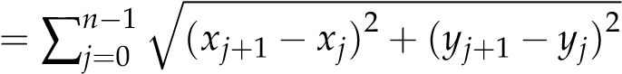

donde, *xj* e *yj* son los valores del *eje de coordenadas* X y el *eje de coordenadas Y de los nodos* j*, respectivamente.*

2.2.2. Suavidad

La suavidad *S* [15] se define como

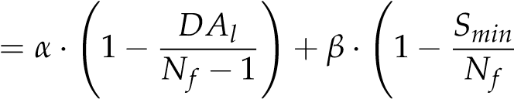!

*S*

donde, *α* y *β* son coeficientes ponderados, *DAl* es el número de ángulos de deflexión mayores que la variable deseada, *Nf* es el número total de segmentos de trayecto, *Smin* es el número de segmentos con el menor número de segmentos de trayecto en el trayecto.

2.2.3. Grado de seguridad

El grado de seguridad *SD* [15] se define como:

≥ *λ*

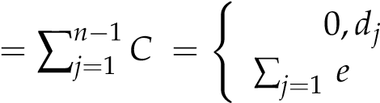 *SD j N−1 λ−DJ*, *pinchadiscos <λ*

donde, *di* es la distancia mínima entre el i-ésimo segmento y su obstáculo más cercano, y *λ* es el

umbral del grado de seguridad.

#### 2.3. Algoritmo de búsqueda de ruta

En términos generales, el algoritmo de búsqueda de rutas para la planificación de rutas globales se puede clasificar en dos categorías: enfoque heurístico y algoritmo de inteligencia artificial.

2.3.1. Enfoque heurístico

Algoritmo de Dijkstra

El algoritmo de Dijkstra es propuesto por E.W. Dijkstra en 1959 [17]. Es un algoritmo típico de la ruta más corta para resolver el problema de la ruta más corta en un grafo dirigido. Su principal característica es que el punto de partida es como el centro que se extenderá hasta el punto final.

Cada arista del grafo está formada por un par de elementos ordenados por los dos vértices. El valor de las aristas se describe mediante la función de peso. El algoritmo mantiene dos conjuntos de vértices denominados *A* y *B*. El conjunto inicial *A* está vacío. Cada vez que un vértice  *de B* se mueve a *A*, y el vértice seleccionado garantiza que se minimice la suma de todo el grosor de la arista desde el punto inicial hasta el punto. Debido a que el algoritmo necesita atravesar más nodos, por lo que la eficiencia no es alta.

*Algoritmo A*\*

Hart et al. [18] propusieron *el algoritmo A*\* en 1968.

El algoritmo *A*\* se desarrolla sobre la base del algoritmo de Dijkstra. A partir de un nodo específico, se actualiza el valor ponderado de los nodos secundarios actuales y el nodo secundario que tiene el valor ponderado más pequeño se utiliza para actualizar el nodo actual hasta que se atraviesan todos los nodos. La clave del  *algoritmo A*\* es establecer la función de evaluación *f*(*n*), *f*(*n*) = *g*(*n*) + *h*(*n*), donde *g*(*n*) representa el costo real desde el nodo inicial hasta el nodo *n*, y *h*(*n*) representa el costo estimado de la ruta óptima desde el nodo *n* hasta el nodo de destino en el espacio de estados. La distancia euclidiana entre los dos nodos generalmente se toma como el valor de *h*(*n*). Cuando el valor de *g*(*n*) es constante, el valor de *f*(*n*) se ve afectado principalmente por el valor de *h*(*n*). Cuando el nodo está cerca del nodo de destino, el valor de *h*(*n*) es pequeño, el valor de *f*(*n*) es relativamente pequeño. Como resultado, garantiza que la búsqueda del camino más corto siempre proceda en la dirección del punto de destino. El  *algoritmo A*\* tiene en cuenta la información de posición del punto objetivo del robot móvil y busca a lo largo del punto objetivo. En comparación con el algoritmo de Dijkstra, la eficiencia de búsqueda de ruta del  *algoritmo A*\* es mayor.

*Algoritmo D*\*

*El algoritmo A*\* se utiliza principalmente para la búsqueda global del entorno estático. Sin embargo, la planificación de la ruta de los robots móviles en la aplicación práctica es gradualmente consciente de la información ambiental y es dinámica. Stentz [19] propuso el algoritmo D* en 1994. Se utiliza principalmente para que el robot explore el camino. El espacio del problema del  *algoritmo D*\* se expresa como una serie de estados, y los estados representan la dirección de la posición del robot. El principio del algoritmo *D*\* es básicamente el mismo que el del algoritmo *D*\*, el costo del arco utilizado para garantizar la dirección de la búsqueda. Además, algunos estudiosos han investigado el  *algoritmo D*\*, como el algoritmo *de campo D*\* [20] y el algoritmo Theta* [21,22]. 2.3.2. Algoritmo de inteligencia artificial

ANN

La planificación de rutas es un tipo de mapeo desde el espacio perceptual hasta el espacio del comportamiento, y la red neuronal artificial (ANN) puede expresar la relación de mapeo.

La red neuronal se utiliza para describir las restricciones entre el entorno, y la energía se define como la función del punto de ruta. El nivel de energía depende de la ubicación del punto de la ruta, y el robot se mueve hacia la dirección de la energía disminuida. Por fin se obtiene un camino con la menor energía total. Aunque este camino no tiene obstáculos, no es el camino más corto ni el más óptimo. Martin et al. [23] utilizaron ANN para resolver el problema de planificación de rutas robóticas y discutieron cómo las redes neuronales pueden contribuir a aumentar el rendimiento de los planificadores de rutas robóticas. Mulder et al. [24] construyeron una RNA interactiva y competitiva para resolver los problemas de planificación de rutas. Combinado

ANN y Q-learning, Li et al. [25] propusieron un método híbrido para resolver la planificación de trayectorias robóticas. Los resultados muestran que el método híbrido fue mejor que cualquiera de los dos métodos. Raza et al. [26] utilizaron RNA evolutiva para resolver la planificación de rutas en el fútbol RoboCup. Contreras-González et al. [27] propusieron una RNA de propagación inversa para resolver la planificación de trayectorias. El entorno de trabajo del robot móvil es aleatorio y es difícil de describir mediante una fórmula matemática. Es difícil establecer una topología de red neuronal para describir el entorno en movimiento. Además, la estructura compleja y grande dificulta el ajuste del peso de la red neuronal.

GA

El algoritmo genético (AG) es propuesto por Holland en 1975. En el AG, todas las posibles soluciones del problema están codificadas en cromosomas, y todos los cromosomas forman una población inicial. Se construyen varias operaciones básicas: cruzamiento, mutación y selección. Se genera la población inicial, luego se calcula el valor de aptitud de cada individuo por los objetivos. Los individuos que se seleccionan para la operación de cruzamiento, la operación de mutación y la operación de selección están determinados por el valor de aptitud. El diagrama de flujo de GA se muestra en la Figura 8. Min et al. [28] utilizaron GA para establecer la planificación de la ruta para el manipulador móvil. Liu et al. [29] presentaron un AG con codificación de dos capas para establecer la planificación de rutas. Este tipo de codificación puede mejorar la capacidad de expresión de los códigos. El corazón de la codificación de dos capas es disminuir la complejidad de la exploración a través de los códigos de capa intermedia. Pehlivanoglu et al. [30] propusieron un algoritmo genético vibracional para la planificación de rutas. Xu et al. [31] presentaron AG adaptativo para resolver la planificación de rutas de vehículos aéreos no tripulados. Ejemplo de simulación muestra que el nuevo algoritmo satisface los requisitos en la eficiencia de cálculo y la precisión de la solución. Tsai et al. [32] propusieron PEGA (algoritmo genético de élite paralelo) para la navegación autónoma de robots. Los resultados muestran que el PEGA es efectivo. Tuncer et al. [33] propusieron un AG mejorado para la planificación dinámica de rutas de los robots móviles. Qu et al. [34] propusieron una AG mejorada con una estrategia coevolutiva para resolver la planificación de rutas globales para múltiples robots móviles. Las simulaciones muestran que el método es eficiente. Fei et al. [35] propusieron AG a medida para la planificación óptima de la trayectoria de los robots móviles. Shorakaei et al. [36] utilizaron un AG paralelo para la planificación óptima de la trayectoria cooperativa de los vehículos aéreos no tripulados. La eficacia del método quedó demostrada mediante varias simulaciones. La ventaja de GA es que es simple, robusto y tiene una gran capacidad de búsqueda y una alta eficiencia de búsqueda. Sin embargo, es propenso a la convergencia prematura. Cuando se acerque a la solución óptima del problema, la velocidad de convergencia del algoritmo disminuirá. Por lo general, se utiliza en la planificación de rutas globales.



**Figura 8.**

El diagrama de flujo de GA.

ACO

El ACO (algoritmo de optimización de colonias de hormigas) es propuesto por Marco Dorigo en 1992.

El principio básico del ACO es que cada hormiga liberará una secreción en el camino que recorrió como referencia y también percibirá las secreciones liberadas por otras hormigas mientras busca alimento. Esta secreción suele llamarse feromona. Bajo la acción de las feromonas, la colonia de hormigas puede comunicarse entre sí y elegir caminos. Cuando la feromona en un camino es más que otros caminos, la colonia de hormigas se moverá espontáneamente a este camino y liberará más secreciones durante el movimiento, de modo que la concentración de la feromona se vuelve mayor para atraer a estas últimas hormigas, lo que forma un mecanismo de retroalimentación positiva. Después de un período de tiempo, la concentración de feromonas en el camino más corto es cada vez más alta, luego las hormigas que la eligen aumentan gradualmente,

mientras que las feromonas en otros caminos se reducen gradualmente hasta que no hay. Finalmente, toda la colonia de hormigas se concentra en el camino óptimo. El proceso de búsqueda de alimento de las hormigas es similar a la planificación de la ruta de los robots. Siempre que haya suficientes hormigas en el nido, estas hormigas encontrarán el camino más corto desde el nido hasta la comida para evitar obstáculos. El principio de la colonia de hormigas en busca de alimento se muestra en la Figura 9. Wen et al. [37] modificaron la ACO para optimizar la ruta global. Cuando solo se utilizó la feromona para buscar la ruta óptima, el ACO converge fácilmente. Wang et al. [38] utilizaron ACO para investigar sobre la planificación de rutas globales. Los resultados de la simulación muestran que el algoritmo ACO es adecuado para la planificación de rutas globales. Zhu et al. [39] propusieron una ACO mejorada para la planificación de rutas de robots móviles. Los resultados muestran que el algoritmo no solo puede aumentar el rendimiento de la planificación de rutas, sino que también el algoritmo es efectivo. Zhao et al. [40] mejoraron el ACO para resolver la planificación de rutas de un robot móvil. Los resultados de la simulación muestran que el algoritmo mejorado converge rápidamente incluso en entornos complejos. Gao et al. [41] propusieron una ACO mejorada para la planificación de trayectorias tridimensionales de robots móviles. Los resultados muestran que fue un enfoque efectivo. You et al. [42] propusieron un sistema caótico de colonias de hormigas para resolver la planificación de la ruta de un robot móvil. Los resultados de la simulación muestran que el enfoque no solo es más efectivo que el sistema tradicional de colonias de hormigas, sino que también mejora las capacidades de búsqueda global. La ACO no solo tiene la capacidad de búsqueda global de la población, sino que también tiene sinergia entre individuos. Puede encontrar un mejor camino, incluso si no se conoce la información completa del entorno. Sin embargo, en la etapa inicial del algoritmo, la velocidad de convergencia es lenta y requiere mucho tiempo de cálculo. Es propenso a la prematuridad.

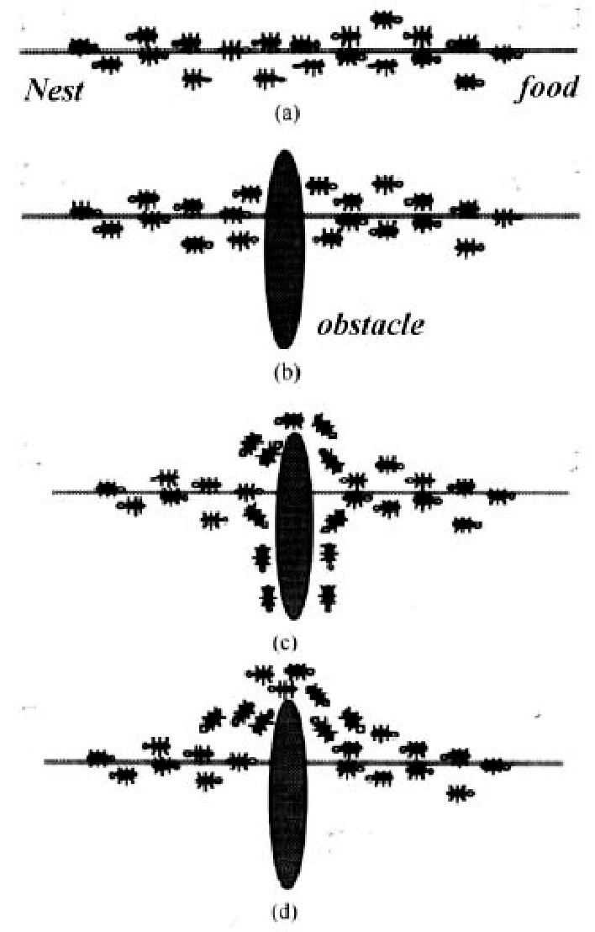

**Figura 9.** El principio de la colonia de hormigas en busca de alimento (colonia de hormigas en busca de comida de (**a**) a (**d**)).

PSO

Inspirados por la regularidad de la actividad de los grupos de aves, Eberhart y Kennedy propusieron la PSO

(optimización del enjambre de partículas) en 1995. Parte de una solución aleatoria. Encuentra la solución óptima a través de la iteración. Evalúa la calidad de la solución a través del valor de aptitud y encuentra el valor óptimo global comparando el valor óptimo buscado actualmente por fin. Este algoritmo se utiliza para resolver la planificación de rutas robóticas con las ventajas de una fácil implementación, alta precisión y rápida convergencia. Zhang et al. [43] presentaron un PSO mejorado para la planificación de la trayectoria de un robot móvil. Los resultados de la simulación muestran que el método es efectivo. Sobre la base de la PSO multiobjetivo, Gong et al. [44] propusieron un método de planificación de rutas globales. La eficacia del algoritmo se verifica mediante simulación. Se propuso una PSO de caos mejorada para resolver la planificación de la ruta de los vehículos aéreos no tripulados [45]. Los resultados muestran que el algoritmo propuesto fue superior al PSO tradicional, especialmente en el entorno tridimensional. Se presentó un enfoque de PSO caótico adaptativo de escalado de aptitud para resolver la planificación de rutas de los UCAV [46]. Basándose en la PSO, Liu et al. [47] introdujeron algunas tecnologías clave para la planificación de trayectorias en entornos de radiación. La probabilidad y efectividad del método es verificada por el experimento. Yusof et al. [48] propusieron un método de waypoints predeterminados. Los resultados muestran que el enfoque es prometedor. El algoritmo es rápido y eficiente, pero es fácil caer en el óptimo local.

SA

La idea del algoritmo de recocido simulado (SA) fue propuesta por N. Metropolis et al. en 1953. Es un algoritmo de optimización estocástica basado en la estrategia de solución iterativa de Montecarlo. El SA comienza a partir de una cierta temperatura inicial más alta, y con la disminución continua de los parámetros de temperatura, encuentra aleatoriamente la solución óptima global de la función objetivo en el espacio de solución combinada con la característica de salto de probabilidad.

Martínez-Alfaro et al. [49] utilizaron SA para obtener una ruta óptima libre de conflictos para robots móviles o

AGV en entorno bidimensional y tridimensional. Vougioukas et al. [50] propusieron un algoritmo SA acelerado para resolver la planificación de rutas. Miao et al. [51] propusieron un enfoque SA para obtener rápidamente la ruta óptima o casi óptima para un robot móvil en entornos dinámicos con obstáculos estáticos y dinámicos. Se demostró la eficacia del enfoque propuesto. Chiu [52] utilizó el SA para resolver el problema de planificación de rutas para robots móviles. Los resultados muestran que el método es efectivo. Hui et al. [53] desarrollaron un enfoque SA mejorado para resolver la planificación dinámica de la trayectoria del robot. Behnck et al. [54] desarrollaron un algoritmo SA modificado para resolver la planificación de rutas para SUAVs. Los resultados muestran que la SA modificada es capaz de calcular rutas que coinciden con los tipos de POI y UAV con un tiempo de ejecución. El algoritmo tiene una velocidad de convergencia lenta, un tiempo de ejecución prolongado y el rendimiento depende del valor inicial.

### 3. Revisión de la planificación de rutas locales

El contenido de los criterios de modelización y optimización del entorno se refiere a la sección anterior de revisión de la planificación global de rutas.

El algoritmo de búsqueda de rutas para la planificación de rutas locales se puede dividir en cinco categorías:

método de campo de potencial artificial, método de descomposición de comportamiento, método de aprendizaje basado en casos, algoritmo de ventanas rodantes y algoritmo de inteligencia artificial.

#### 3.1. Campo de potencial artificial

La idea de campo potencial artificial (APF) proviene del concepto de campo potencial en física, que considera el movimiento de los objetos como el resultado de dos tipos de fuerzas. El robot en el espacio de planificación está sometido a la fuerza gravitacional desde el punto objetivo y es rechazado por el obstáculo. Bajo la acción de las dos fuerzas, el robot se mueve hacia el punto objetivo en la fuerza resultante, y durante el proceso de movimiento puede evitar eficazmente los obstáculos en el espacio de planificación y alcanzar el objetivo de manera segura. El esquema del campo de potencial artificial se muestra en la Figura 10.

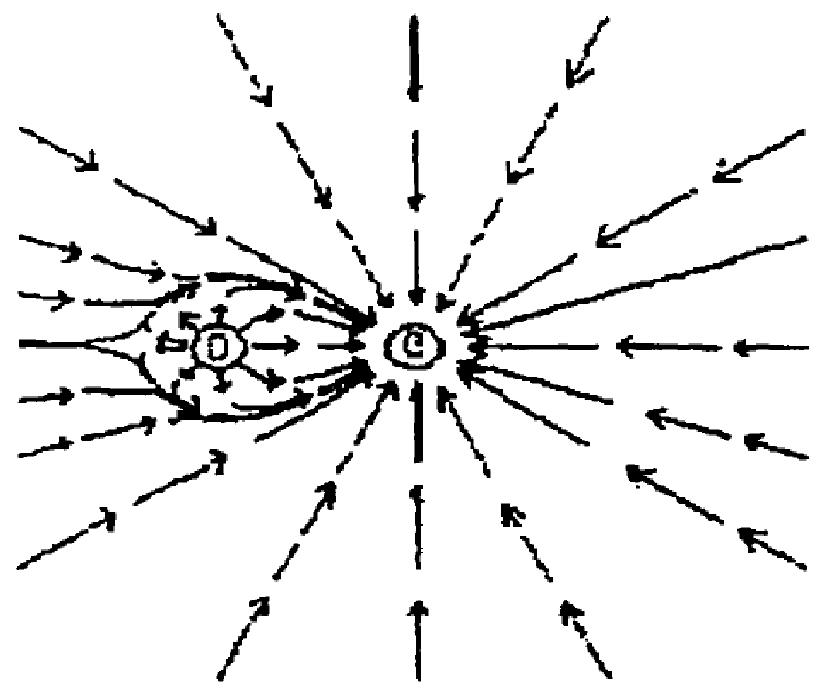

**Figura 10.** El esquema del campo potencial artificial.

Vadakkepat et al. [55] propusieron un nuevo enfoque llamado APF evolutivo (EAPF) para la planificación de la trayectoria del robot en tiempo real. La robustez y la eficiencia se verifican mediante simulación. Min GP et al. [56] presentaron un concepto de obstáculo virtual basado en el APF para estudiar la planificación de la trayectoria de un robot móvil.

Los resultados muestran que el método es factible y de pequeña complejidad. Cao et al. [57] propusieron un enfoque APF modificado para la planificación de la trayectoria de un robot móvil en un entorno dinámico. La simulación por ordenador y el experimento demostraron la eficacia del esquema dinámico de planificación de rutas. Con el fin de resolver los problemas que la planificación de caminos atrapaba en el mínimo local, Zhang et al. [58] propusieron el método evolutivo APF. La factibilidad y efectividad se verifican mediante simulación. Zhou et al. [59] propusieron un método APF adaptativo para la planificación de la trayectoria de la evitación de obstáculos por parte de los robots. Los resultados muestran que el método puede evitar caer en la solución óptima local. Los méritos de APF: (1) es fácil de operar y realizar; (2) puede obtener una ruta más segura; (3) necesita un poco de información cartográfica y no necesita mucha computación en el proceso de planificación; (4) puede obtener una trayectoria más suave. Sin embargo, la APF tiene algunas deficiencias, tales como: (1) es propensa a chocar ante los obstáculos; (2) si hay un obstáculo cerca del objetivo, el robot se mueve hacia el punto objetivo, cuanto menor sea la distancia entre el robot y el punto objetivo, mayor será la repulsión que conducirá a tal resultado que el robot no alcance el punto objetivo; (3) la planificación de la ruta atrapará en una solución localmente óptima en algunas áreas, etc.

#### 3.2. Método de descomposición del comportamiento

El método de descomposición del comportamiento es una nueva tendencia en la planificación de rutas de robots móviles. En pocas palabras, se trata de descomponer el problema de la navegación en una serie de unidades de navegación relativamente independientes: primitivas de comportamiento, como la prevención de colisiones, el seguimiento, la guía de objetivos, etc. Estas unidades de comportamiento son unidades completas de control de movimiento con sensores y actuadores, y tienen la navegación correspondiente. Estas unidades de comportamiento se coordinan entre sí para completar las tareas generales de navegación. Whitbrook et al. [60] integraron una red idiotípica del sistema inmune artificial

con un sistema de control basado en el aprendizaje por refuerzo para el control de la planificación del comportamiento en la navegación del robot. Huq et al. [61] propusieron un nuevo enfoque que combinaba la modulación de la conducta dependiente del contexto difuso y el esquema motor. Los resultados muestran que puede obtener un objetivo libre de conflictos. Fernández-León et al. [62] estudian los comportamientos de escalado en robótica evolutiva. Los resultados muestran que es eficiente. Combinando el método mejorado de curvatura del haz (BCM) y el modelo de predicción de colisión, Shi et al. [63] presentaron un nuevo método para evitar obstáculos locales. Los resultados muestran que puede evitar obstáculos en movimiento en los entornos dinámicos. Toibero et al. [64] presentaron un enfoque de control de conmutación para el problema de estacionamiento de un robot móvil no holonómico. Los resultados muestran que es factible.

#### 3.3. Método de aprendizaje basado en casos

El robot móvil necesita establecer una base de datos de casos adecuada antes de planificar la ruta. Cuando el robot móvil encuentra un nuevo problema, buscará la información de la base de datos de casos establecida. Basándose en los resultados de la búsqueda, se comparará y analizará para encontrar una solución que se parezca más al nuevo problema. Marefat et al. [65] desarrollaron un sistema de planificación de procesos. La eficiencia y la eficacia del enfoque se verifican mediante experimentos. El conocimiento de la experiencia se acumula a partir del entrenamiento y la práctica de partidos, y se utiliza principalmente para emparejar, ya que la mayor parte del conocimiento se deriva de la experiencia. Se discute la forma y la fórmula y logran aplicarse a la robótica del fútbol [66]. Se aplicó el método de aprendizaje basado en casos a la planificación del movimiento, donde el estado inicial del robot de voleibol se cambió parcialmente [67]. Se propuso un razonamiento inteligente típico basado en casos para la planificación de rutas [68]. Combinado con el conocimiento sobre la red vial, se definieron casos típicos y se utilizaron para resolver el problema. El resultado experimental mostró que este algoritmo de planificación de rutas puede reducir el espacio de búsqueda, acelerar el progreso de la búsqueda y satisfacer las preferencias de las personas de correr en la carretera con la que están familiarizados.

#### 3.4. Algoritmo de ventanas rodantes

La planificación de la trayectoria del robot móvil basada en el método de la ventana rodante utiliza la información del entorno local obtenida por el robot móvil para establecer una "ventana", y la planificación de la ruta se realiza calculando recursivamente la "ventana" con su propia información circundante. En cada paso del cálculo continuo, los subobjetivos se obtienen por método heurístico, luego los subobjetivos obtenidos se implementan en la planificación en tiempo real en la ventana móvil actual. Con el movimiento de la ventana móvil, los subobjetivos se actualizan con la información obtenida hasta que se completa la tarea de planificación.

Combinando la planificación de la ruta rodante y el algoritmo de errores, Zhong et al. [69] presentaron un nuevo enfoque para resolver la planificación de la ruta de un robot móvil. El enfoque tiene adaptabilidad ambiental y buena capacidad para evitar obstáculos mediante simulación. Combinando las ventajas de la iteración de políticas de mínimos cuadrados (LSPI) y la planificación de rutas basada en ventanas móviles, se presentó un nuevo método de navegación reactiva basado en LSPI y ventanas móviles [70]. La eficacia y la capacidad de adaptación se comprueban mediante simulación y experimentación. Basándose en el enfoque de ventana dinámica (DWA) para la navegación robótica, Chou et al. [71] propusieron un enfoque denominado DWA*. Los resultados muestran que este enfoque tiene un alto rendimiento mediante simulación y experimentación. Debido a que la información del entorno local del robot móvil se mide en tiempo real y se planifica en línea de manera continua, tiene una buena capacidad para evitar colisiones. Sin embargo, el método puede quedar atrapado en una optimización local, no garantiza que la ruta obtenida sea la solución óptima.

#### 3.5. Algoritmo de Inteligencia Artificial

El contenido del algoritmo de inteligencia artificial se refiere a la sección anterior de revisión de la planificación de rutas globales.

### 4. Conclusiones

El problema de la planificación de rutas es un importante campo de investigación del robot móvil que ha despertado el interés de muchos investigadores tanto en el país como en el extranjero. Una buena tecnología de planificación de rutas del robot móvil no solo puede ahorrar mucho tiempo, sino que también puede reducir el desgaste y la inversión de capital del robot móvil. En este trabajo se han revisado diferentes metodologías. Los resultados muestran que GA, PSO, APF y ACO son los cuatro enfoques más utilizados para resolver la planificación de rutas de robots móviles. Finalmente, se discuten futuras investigaciones que podrían proporcionar referencia para la planificación de rutas de robots móviles. La investigación futura debe incluir: (1) Cada método puede ser adecuado para diferentes aplicaciones. Hasta el momento, no existe un algoritmo o método universal que pueda resolver todos los casos anteriores. Se debe investigar el nuevo método de planificación de rutas, como el algoritmo inmunológico artificial [72], la colonia artificial de abejas [73,74], etc. Especialmente se combinan dos o más algoritmos para mejorar la calidad y eficiencia de la solución. (2) La información multisensor debe inocularse en la planificación del trayecto. La tecnología de fusión de información multisensor puede superar la incertidumbre y la incompletitud de la información del sensor único. Puede comprender y describir de manera más precisa y completa el entorno y el objeto medido. (3) Se debe investigar la asignación de tareas, la cooperación en comunicación y la planificación de rutas de múltiples robots. (4) Debe investigarse la planificación de la trayectoria de los robots móviles en un entorno de alta dimensión. (5) Se debe investigar el robot aéreo y el robot submarino. (6) Se debe investigar la combinación del control del fondo del robot y el algoritmo de planificación de rutas.

**Contribuciones de los autores:** H.-y.Z. escribió el manuscrito original; W.-m.L. y A.-x.C. pulieron el manuscrito.

**Financiamiento:** Esta investigación no recibió financiamiento externo.

**Conflictos de intereses:** Los autores declaran no tener conflictos de intereses.

## Referencias

1. Tang, B.W.; Zhu, Z.X.; Luo, J.J. Optimización del enjambre de partículas de hibridación y evolución diferencial para la planificación de la ruta global del robot móvil. *Int. J. Adv. Robot. Syst.* **2016**, *13*, 1–17. [[Referencia cruzada]](http://dx.doi.org/10.5772/63812)
2. Zhuang, Y.; Sol, Y.L.; Wang, W. Planificación de rutas híbridas de robots móviles en un entorno abarrotado de obstáculos basada en el control de la dirección y la propagación mejorada de la distancia. *Int. J. Innov. Calcular. Inf. Control* **2012**, *8*, 4095–4109.
3. Contreras-Cruz, M.A.; Ayala-Ramírez, V.; Hernández-Belmonte, U.H. Planificación de la trayectoria de los robots móviles mediante colonias de abejas artificiales y programación evolutiva. *Appl. Soft Comput.* **2015**, *30*, 319–328. [[Referencia cruzada]](http://dx.doi.org/10.1016/j.asoc.2015.01.067)
4. Li, P.; Huang, X.H.; Wang, M. Un novedoso método híbrido para la planificación de la trayectoria de los robots móviles en un entorno dinámico desconocido basado en el mapa de cuadrícula del modelo híbrido DSm. *J. Exp. Theor. Artif. Intell.* **2011**, *23*, 5–22. [[Referencia cruzada]](http://dx.doi.org/10.1080/0952813X.2010.506283)
5. Goerzen, C.; Kong, Z.; Mettler, B. Un estudio de los algoritmos de planificación de movimiento desde la perspectiva del guiado autónomo de UAV. *J. Intell. Robot. Teoría de la Sistema.* **2010**, *57*, 65–100. [[Referencia cruzada]](http://dx.doi.org/10.1007/s10846-009-9383-1)
6. Hoang, H.V.; Sang, H.A.; Tae, C.C. Dirección vectorial basada en Dyna-Q para el problema de planificación de rutas de robots móviles autónomos en entornos desconocidos. *Adv. Robot.* **2013**, *27*, 159–173.
7. Liu, Y.; Arimoto, S. Propuesta de grafo tangente y grafo tangente extendido para la planificación de trayectorias de robots móviles. En Actas de la Conferencia Internacional IEEE de 1991 sobre Robótica y Automatización, Sacramento, CA, EE.UU., 9-11 de abril de 1991; págs. 312-317.
8. Henrich, D. Planificación de movimiento rápido mediante procesamiento paralelo: una revisión. *J. Intell. Robot. Teoría de la Sistema.* **1997**, *20*, 45–69. [[Referencia cruzada]](http://dx.doi.org/10.1023/A:1007948727999)
9. Habib, M.K.; Asama, H. Método eficiente para generar rutas libres de colisiones para un robot móvil autónomo basado en un nuevo enfoque de estructuración del espacio libre. En Actas del Taller Internacional IEEE/RSJ sobre Robots y Sistemas Inteligentes (IROS'91), Osaka, Japón, 3-5 de noviembre de 1991; págs. 563-567.
10. Chen, D.Z.; Szczerba, R.J.; Uhran, J.J. Enfoque de cuadrante enmarcado para determinar los caminos euclidianos más cortos en un entorno 2D. *Robot IEEE Trans. Autom.* **1997**, *13*, 668–681. [[Referencia cruzada]](http://dx.doi.org/10.1109/70.631228)
11. Liang, W.J. Investigación sobre la planificación de la trayectoria de los robots para un entorno dinámico y la cooperación. Tesis de Maestría, Universidad de Zhejiang, Hangzhou, China, 2010.
12. Kavraki, L.; Latombe, J. Preprocesamiento aleatorio del espacio de configuración para la planificación rápida de rutas. En Actas de la Conferencia Internacional IEEE de 1994 sobre Robótica y Automatización, San Diego, CA, EE.UU., 8-13 de mayo de 1994; págs. 2138-2145.
13. Kavraki, L.E.; Svestka, P.; Latombe, J.; Overmars, M.H. Hojas de ruta probabilísticas para la planificación de rutas en espacios de configuración de alta dimensión. *Robot IEEE Trans. Autom.* **1996**, *12*, 566–580. [[Referencia cruzada]](http://dx.doi.org/10.1109/70.508439)
14. Hsu, D.; Latombe, J.; Kurniawati, H. Sobre los fundamentos probabilísticos de la planificación probabilística de la hoja de ruta. *Int. J. Robot. Res.* **2006**, *25*, 627–643. [[Referencia cruzada]](http://dx.doi.org/10.1177/0278364906067174)
15. Wang, X.Y.; Zhang, G.X.; Zhao, J.B.; Rong, H.; Ipate, F.; Lefticaru, R. Una membrana modificada inspirada en la membrana

Algoritmo basado en la optimización de enjambres de partículas para la planificación de la trayectoria de robots móviles. *Int. J. Comput. Comuna. Control* **2015**, *10*, 732–745. [[Referencia cruzada]](http://dx.doi.org/10.15837/ijccc.2015.5.2030)

1. Hidalgo-Paniagua, A.; Vega-Rodríguez, M.A.; Ferruz, J.; Pavón, N. MOSFLA-MRPP, multiobjetivo barajado

Algoritmo de salto de rana aplicado a la planificación de trayectorias de robots móviles. *Ing. Appl. Artif. Intell.* **2015**, *44*, 123–136. [[Referencia cruzada]](http://dx.doi.org/10.1016/j.engappai.2015.05.011)

1. Dijkstra, E. Una nota sobre dos problemas relacionados con los grafos. *Números. Matemáticas.* **1959**, *págs*. 4, 269-271. [[Referencia cruzada]](http://dx.doi.org/10.1007/BF01386390)
2. Hart, P.E.; Nilsson, Nueva Jersey; Rafael, b. Una base formal para la determinación heurística de rutas de coste mínimo en grafos. *IEEE Trans. Syst. Sci. Cybern.* **1968**, *4*, 100-107. [[Referencia cruzada]](http://dx.doi.org/10.1109/TSSC.1968.300136)
3. Stentz, A. Planificación óptima y eficiente de rutas para entornos parcialmente conocidos. En Actas de la Conferencia Internacional IEEE de 1994 sobre Robótica y Automatización, San Diego, CA, EE.UU., 8-13 de mayo de 1994; págs. 3310-3317.
4. Ferguson, D.; Stentz, A. Uso de la interpolación para mejorar la planificación de rutas del algoritmo de campo D*. *J. Robot de campo.* **2006**, *23*, 79–101. [[Referencia cruzada]](http://dx.doi.org/10.1002/rob.20109)
5. Nash, A.; Daniel, K.; Koenig, S.; Felner, A. Theta*, Planificación de trayectorias de cualquier ángulo en cuadrículas. *J. Artif. Intell. Res.* **2010**, *39*, 533–579.
6. Xiao, K.; Gao, C.; Hu, X.; Pan, H.W. Theta* mejorado, se ha mejorado la planificación de la trayectoria en cualquier ángulo en las fajas. *J. Computación.*

*Inf. Syst.* **2014**, *10*, 8881–8890.

1. Martín, P.; Del Pobil, A.P. Aplicación de redes neuronales artificiales al problema de planificación de trayectorias de robots. En Actas de la Novena Conferencia Internacional sobre Aplicaciones de la Inteligencia Artificial en Ingeniería, Pensilvania, Pensilvania, Estados Unidos, 19-21 de julio de 1994; págs. 73-80.
2. Mulder, E.; Mastebroek, H.A.K. Construcción de una red neuronal artificial interactiva y competitiva para la solución de problemas de planificación de rutas. En Actas del Simposio Europeo sobre Redes Neuronales Artificiales, Brujas, Bélgica, 22-24 de abril de 1998; págs. 407-412.
3. Li, C.H.; Zhang, J.Y.; Li, Y.B. Aplicación de una red neuronal artificial basada en Q-learning para la planificación de la trayectoria de robots móviles. En Actas de la Conferencia Internacional sobre Adquisición de Información del IEEE de 2006, Weihai, China, 20-23 de agosto de 2006; págs. 978-982.
4. Raza, S.; Haider, S. Planificación de rutas en simulación de fútbol RoboCup 3D utilizando una red neuronal artificial evolutiva. En Actas de la 4ª Conferencia Internacional sobre Avances en Inteligencia de Enjambre, Harbin, China, 12-15 de junio de 2013; págs. 342-350.
5. Contreras-González, A.; Hernández-Vega, J.; Hernández-Santos, C.; Palomares-Gorham, D.G. Método para verificar la planificación de una ruta mediante una red neuronal artificial de retropropagación. En Actas del 10º Taller Latinoamericano de Lógica/Lenguajes, Algoritmos y Nuevos Métodos de Razonamiento, Puebla, México, 15 de agosto de 2016; págs. 98-105.
6. Min, Z.; Ansari, N.; Hou, E.S.H. Planificación de la ruta del manipulador móvil mediante un algoritmo genético. *J. Robot. Syst.* **1994**, *11*, 143-153.
7. Liu, Y.F.; Qiu, Y.H. Planificación de rutas robóticas basada en algoritmos genéticos con codificación de dos capas. *Teoría de Control Appl.* **2000**, *17*, 429–432.
8. Pehlivanoglu, Y.V.; Baysal, O.; Hacioglu, A. Planificación de rutas para UAV autónomos a través de un algoritmo genético vibracional. *Aircr. Eng. Aerosp. Technol.* **2007**, *79*, 352–359. [[Referencia cruzada]](http://dx.doi.org/10.1108/00022660710758222)
9. Xu, Z.; Tang, S. Planificación de rutas de UAV basada en algoritmos genéticos adaptativos. *J. Syst. Simul.* **2008**, *20*, 5411–5414.
10. Tsai, C.; Huang, H.; Chan, C. Algoritmo genético de élite paralelo y su aplicación a la planificación de rutas globales para la navegación robótica autónoma. *IEEE Trans. Ind. Electrón.* **2011**, *58*, 4813–4821. [[Referencia cruzada]](http://dx.doi.org/10.1109/TIE.2011.2109332)
11. Tuncer, A.; Yildirim, M. Planificación dinámica de rutas de robots móviles con algoritmo genético mejorado. *Calcular. Electr. Eng.* **2012**, *38*, 1564-1572. [[Referencia cruzada]](http://dx.doi.org/10.1016/j.compeleceng.2012.06.016)
12. Qu, H.; Xing, K.; Alejandro, T. Un algoritmo genético mejorado con una estrategia coevolutiva para la planificación de rutas globales de múltiples robots móviles. *Neurocomputación* **2013**, *120*, 509–517. [[Referencia cruzada]](http://dx.doi.org/10.1016/j.neucom.2013.04.020)
13. Liu, F.; Liang, S.; Xian, X.D. Planificación óptima de la ruta para un robot móvil mediante un algoritmo genético personalizado. *IAES TELKOMNIKA Indones. J. Electr. Ing.* **2014**, *12*, 1–9. [[Referencia cruzada]](http://dx.doi.org/10.11591/telkomnika.v12i1.3127)
14. Shorakaei, H.; Vahdani, M.; Imani, B.; Gholami, A. Planificación óptima de rutas cooperativas de vehículos aéreos no tripulados mediante un algoritmo genético paralelo. *Robótica* **2016**, *34*, 823–836. [[Referencia cruzada]](http://dx.doi.org/10.1017/S0263574714001878)
15. Wen, Z.Q.; Cai, Z.X. Enfoque de planificación de rutas globales basado en el algoritmo de optimización de colonias de hormigas. *J. Cent. South Univ. Technol.* **2006**, *13*, 707–712. [[Referencia cruzada]](http://dx.doi.org/10.1007/s11771-006-0018-4)
16. Wang, H.J.; Xiong, W. Investigación sobre la planificación de rutas globales basada en la optimización de colonias de hormigas para AUV. *J. Mar. Sci. Appl.* **2009**, *8*, 58–64. [[Referencia cruzada]](http://dx.doi.org/10.1007/s11804-009-8002-7)
17. Zhu, X.; Han, Q.; Wang, Z. La aplicación de un algoritmo mejorado de colonias de hormigas en la planificación de la trayectoria de los robots móviles. *Clave Ing. Mater.* **2011**, *467-469*, 222-225. [[Referencia cruzada]](http://dx.doi.org/10.4028/www.scientific.net/KEM.467-469.222)
18. Zhao, J.; Fu, X. Algoritmo mejorado de optimización de colonias de hormigas y su aplicación en la planificación de rutas de robots móviles. *J. Computación.* **2012**, *7*, 2055-2062. [[Referencia cruzada]](http://dx.doi.org/10.4304/jcp.7.8.2055-2062)
19. Gao, M.K.; Chen, Y.M.; Liu, Q.; Huang, C.; Li, Z.; Zhang, D. Planificación tridimensional de la trayectoria y guiado de la pierna vascular basada en un algoritmo mejorado de colonias de hormigas en realidad aumentada. *J. Med. Syst.* **2015**, *39*, 111–133. [[CrossRef]](http://dx.doi.org/10.1007/s10916-015-0315-2) [[PubMed]](http://www.ncbi.nlm.nih.gov/pubmed/26319273)
20. Tú, X.; Liu, K.; Liu, S. Un sistema caótico de colonias de hormigas para la planificación de la ruta de un robot móvil. *Int. J. Híbrido Inf. Technol.* **2016**, *9*, 329–338. [[Referencia cruzada]](http://dx.doi.org/10.14257/ijhit.2016.9.1.28)
21. Zhang, Q.R.; Li, S.H. Planificación de rutas basada en la optimización mejorada del enjambre de partículas para un robot móvil.

*WSEAS Trans. Syst. Control* **2007**, *2*, 347–352.

1. Gong, D.W.; Zhang, J.H.; Zhang, Y. Optimización de enjambres de partículas multiobjetivo para la planificación de la trayectoria de los robots en entornos con fuentes de peligro. *J. Computación.* **2011**, *6*, 1554-1561. [[Referencia cruzada]](http://dx.doi.org/10.4304/jcp.6.8.1554-1561)
2. Cheng, Z.; Tang, Y.X.; Liu, Y.L. Planificación de rutas en 3D para vehículos aéreos no tripulados basada en la optimización de enjambres de partículas del caos. *Appl. Mech. Mater.* **2012**, *232*, 625–630. [[Referencia cruzada]](http://dx.doi.org/10.4028/www.scientific.net/AMM.232.625)
3. Zhang, Y.D.; Wu, L.N.; Wang, S.H. UCAV Path Planning by Fitness-scaling Adaptive Caotic Particle Swarm Optimization. *Ing. Prof. Math.* **2013**, *2013*, 705238. [[Referencia cruzada]](http://dx.doi.org/10.1155/2013/705238)
4. Liu, Y.K.; Li, M.K.; Xie, C.L.; Peng, M.; Xie, F. Investigación de planificación de rutas en un entorno radiactivo basada en el algoritmo de enjambre de partículas. *Prog. Nucl. Energía* **2014**, *74*, 184–192. [[Referencia cruzada]](http://dx.doi.org/10.1016/j.pnucene.2014.03.002)
5. Yusof, T.S.T.; Toha, S.F.; Yusof, H. Planificación de rutas para personas con discapacidad visual en un entorno desconocido mediante la optimización de enjambres de partículas. *Procedia Comput. Sci.* **2015**, *76*, 80–86. [[Referencia cruzada]](http://dx.doi.org/10.1016/j.procs.2015.12.281)
6. Martínez-Alfaro, H.; Flugrad, D.R. Planificación de trayectorias sin colisiones para robots móviles y/o AGV mediante recocido simulado. En Actas de la Conferencia Internacional IEEE de 1994 sobre Sistemas, Hombre y Cibernética, San Antonio, TX, EE.UU., 2-5 de octubre de 1994.
7. Vougioukas, S.; Ippolito, M.; Cugini, U. Planificación de trayectorias basada en recocido simulado acelerado. En Actas del Taller de Investigación de 1996 sobre ERNET-Red Europea de Robótica, Darmstadt, Alemania, 9-10 de septiembre de 1996; págs. 259-268.
8. Miao, H.; Tian, Y.C. Planificación de la trayectoria del robot en entornos dinámicos utilizando un enfoque basado en recocido simulado. En Actas de la 10ª Conferencia Internacional sobre Control, Automatización, Robótica y Visión de 2008, Hanoi, Vietnam, 17-20 de diciembre de 2008; págs. 1253-1258.
9. Chou, M.C. Planificación de rutas para un robot autónomo mediante un recocido simulado. *J. Inf. Optim. Sci.* **2011**, *32*, 297–314. [[Referencia cruzada]](http://dx.doi.org/10.1080/02522667.2011.10700058)
10. Miao, H.; Tian, Y.C. Planificación dinámica de la trayectoria del robot mediante un enfoque de recocido simulado mejorado. *Appl. Math. Comput.* **2013**, *222*, 420–437. [[Referencia cruzada]](http://dx.doi.org/10.1016/j.amc.2013.07.022)
11. Behnck, L.P.; Doering, D.; Pereira, C.E.; Rettberg, A. Un algoritmo de recocido simulado modificado para la planificación de trayectorias de SUAVs. *IFAC-PapersOnLine* **2015**, *48*, 63–68. [[Referencia cruzada]](http://dx.doi.org/10.1016/j.ifacol.2015.08.109)
12. Vadakkepat, P.; Tan, K.C.; Wang, M.L. Campos de potencial artificial evolutivos y su aplicación en la planificación de la trayectoria de los robots en tiempo real. En Actas del Congreso de 2000 sobre Computación Evolutiva, LA Jolla, CA, EE.UU., 16-19 de julio de 2000; págs. 256-263.
13. Parque, M.G.; Lee, M.C. Planificación de rutas basada en el campo de potencial artificial para robots móviles utilizando un concepto de obstáculo virtual. En Actas de la Conferencia Internacional IEEE/ASME 2003 sobre Mecatrónica Inteligente Avanzada, Kobe, Japón, 20-24 de julio de 2003; págs. 735-740.
14. Cao, Q.X.; Huang, Y.W.; Zhou, J.L. Un algoritmo evolutivo de campo de potencial artificial para la planificación dinámica de rutas de robots móviles. En Actas de la Conferencia Internacional IEEE/RSJ 2006 sobre Robots y Sistemas Inteligentes, Beijing, China, 9-15 de octubre de 2006; págs. 3331-3336.
15. Zhang, Q.S.; Chen, D.D.; Chen, T. Un método de evitación de obstáculos de robot de fútbol basado en un campo de potencial artificial evolutivo. *Procedia de Energía* **2012**, *16*, 1792-1798. [[Referencia cruzada]](http://dx.doi.org/10.1016/j.egypro.2012.01.276)
16. Zhou, L.; Li, W. Enfoque de campo de potencial artificial adaptativo para la planificación de rutas de evitación de obstáculos. En Actas del 7º Simposio Internacional sobre Inteligencia Computacional y Diseño, Hangzhou, China, 13-14 de diciembre de 2014; págs. 429-432.
17. Whitbrook, A.M.; Aickelin, U.; Garibaldi, J.M. Redes inmunes idiotípicas en el control de robots móviles. *IEEE Trans. Syst. Man Cybern. Parte B Cybern.* **2007**, *37*, 1581-1598. [[Referencia cruzada]](http://dx.doi.org/10.1109/TSMCB.2007.907334)
18. Huq, R.; Mann, G.K.I.; Gosine, R.G. Navegación robótica móvil utilizando el esquema motor y la modulación del comportamiento dependiente del contexto difuso. *Appl. Soft Comput. J.* **2008**, *8*, 422–436. [[Referencia cruzada]](http://dx.doi.org/10.1016/j.asoc.2007.02.006)
19. Fernández-León, J.A.; Acosta, G.G.; Mayosky, M.A. Control del comportamiento a través de neurocontroladores evolutivos para la navegación autónoma de robots móviles. *Robot. Auton. Syst.* **2009**, *57*, 411–419. [[Referencia cruzada]](http://dx.doi.org/10.1016/j.robot.2008.06.012)
20. Shi, C.X.; Wang, Y.Q.; Yang, J.Y. Un método local para evitar obstáculos para robots móviles en un entorno parcialmente conocido. *Robot. Auton. Syst.* **2010**, *58*, 425–434. [[Referencia cruzada]](http://dx.doi.org/10.1016/j.robot.2010.02.005)
21. Toibero, J.M.; Roberti, F.; Carelli, R.; Fiorini, P. Enfoque de control de conmutación para la navegación estable de robots móviles en entornos desconocidos. *Robot. Calcular. Integrar. Fabricante.* **2011**, *27*, 558–568. [[Referencia cruzada]](http://dx.doi.org/10.1016/j.rcim.2010.10.002)
22. Marefat, M.; Britanik, J. Planificación de procesos basada en casos utilizando una representación de modelo orientada a objetos. *Robot. Calcular. Integrar. Fabricante.* **1997**, *13*, 229–251. [[Referencia cruzada]](http://dx.doi.org/10.1016/S0736-5845(97)00005-7)
23. Zhang, X.C.; Ji, G.; Shao, G.F.; Wei, J.; Li, Z.S. Investigación sobre el aprendizaje de robots de fútbol a partir de casos. *J. Harbin Inst.*

*Technol.* **2004**, *36*, 905–907.

1. Zhang, P.Y.; Lu, T.S.; Canción, L.B. El aprendizaje basado en casos de la planificación de motas y su implementación de SVR para robots de voleibol. *J. Shanghai Jiaotong Univ.* **2006**, *40*, 461–465.
2. Weng, M.; Du, Q.Y.; Qu, R.; Cai, Z. Un algoritmo de planificación de rutas basado en el razonamiento de casos típicos. *Geomat. Inf. Sci. Wuhan Univ.* **2008**, *33*, 1263-1266. [[Referencia cruzada]](http://dx.doi.org/10.1007/s11806-009-0185-1)
3. Zhong, X.Y.; Peng, X.F.; Miao, M.L. Planificación de trayectorias de robots a través de modelado de entornos y ventana adaptativa. *J. Huazhong Univ. Sci. Technol.* **2010**, *38*, 107–111.
4. Liu, C.M.; Li, Z.B.; Huang, Z.H.; Zuo, L.; Wu, J.; Xu, X. Un método de navegación reactiva de robots móviles basado en LSPI y ventanas enrollables. *J. Cent. South Univ. Sci. Technol.* **2013**, *44*, 970–977.
5. Chou, C.C.; Lian, F.L.; Wang, C.C. Caracterización del entorno interior para la navegación robótica mediante el enfoque espacial de velocidad con análisis de región y verificación anticipada. *IEEE Trans. Instrum. Meas.* **2011**, *60*, 442–451. [[Referencia cruzada]](http://dx.doi.org/10.1109/TIM.2010.2058531)
6. Zhang, H.Y. Un algoritmo inmunológico mejorado para un problema simple de equilibrio de la línea de ensamblaje de tipo 1.

*J. Algoritmos Comput. Technol.* **2017**, *11*, 317–326. [[Referencia cruzada]](http://dx.doi.org/10.1177/1748301817710924)

1. Khari, M.; Kumar, P.; Burgos, D.; Crespo, R.G. Conjuntos de pruebas optimizados para pruebas automatizadas utilizando diferentes técnicas de optimización. *Cómputo suave.* **Año 2018**. [[Referencia cruzada]](http://dx.doi.org/10.1007/s00500-017-2780-7)
2. Arora, S.; Singh, S. Un algoritmo eficaz de optimización de mariposas híbridas con colonias de abejas artificiales para la optimización numérica. *Int. J. Interactuar. Arte Multimedia. Intell.* **2017**, *4*, 14–21. [[Referencia cruzada]](http://dx.doi.org/10.9781/ijimai.2017.442)

© 2018 por los autores. Licenciatario MDPI, Basilea, Suiza. Este artículo es un artículo de acceso abierto distribuido bajo los términos y condiciones de la licencia Creative Commons Attribution (CC BY) [(http://creativecommons.org/licenses/by/4.0/).](http://creativecommons.org/licenses/by/4.0/./)